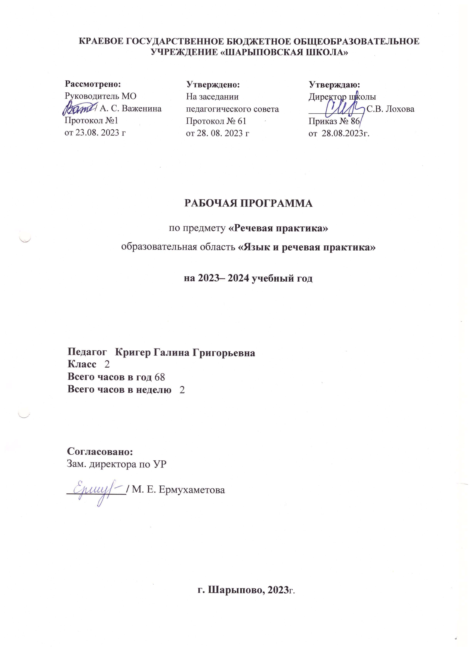
Пояснительная записка
Рабочая программа по предмету «Речевая практика» для 2 класса разработана на основе адаптированной основной общеобразовательной программы школы, утверждённой приказом № 86 от 28.08.2023г.

Рабочая программа ориентирована на учебник:
Порядковый номер учебника в Федеральном перечне | Автор/Авторский коллектив | Название учебника | Класс | Издатель учебника | Нормативный документ
2.1.1.2.3.2. | Комарова С.В. | Устная речь | 2 | «Просве-щение» | Федеральный перечень учебников, утверждённый приказом Министерством образования и науки РФ от 31.03.2014г. № 253

ПЛАНИРУЕМЫЕ ОБРАЗОВАТЕЛЬНЫЕ РЕЗУЛЬТАТЫ ОСВОЕНИЯ ПРЕДМЕТА (КУРСА) (ФГОС)
Личностные | - осознание себя как ученика, формирование интереса (мотивации) к учению, как одноклассника, друга;  - формирование положительного отношения к мнению учителя, сверстников;  - развитие способности оценивать результаты своей деятельности с помощью педагога и самостоятельно;  - развитие навыков сотрудничества со взрослыми и сверстниками в процессе выполнения задания, поручения;  - формирование элементарных эстетических потребностей, ценностей и чувств путем наблюдения за природой родного края;  - формирование первоначальных представлений о базовых ценностях: «добро», «терпение», «природа», «родной край», «семья»;  - формирование первоначальных знаний о безопасности и здоровом образе жизни, элементарных гигиенически навыков (охранительные режимные моменты (пальчиковая гимнастика, гимнастика для глаз, физминутка).
Метапредметные | Регулятивные БУД:  - входить и выходить из учебного помещения со звонком;  - ориентироваться в пространстве класса;  - пользоваться учебной мебелью;  - адекватно использовать ритуалы школьного поведения (поднимать руку, вставать и выходить из-за парты и т.д.);  - работать с учебными принадлежностями (учебник, плакаты, природный материал, дневник наблюдения за погодой и др.) и организовывать рабочее место под руководством учителя;  - принимать цели и произвольно включаться в деятельность, следовать предложенному плану и работать в общем темпе с помощью учителя;  - участвовать в деятельности, контролировать и оценивать свои действия и действия одноклассников с помощью учителя.
Познавательные БУД:
- выделять существенные, общие и отличительные свойства предметов;
- устанавливать видо - родовые отношения предметов;
- уметь слушать и отвечать на простые вопросы учителя;
- делать простейшие обобщения, сравнивать, классифицировать на наглядном, электронном материале.
Коммуникативные БУД:
- вступать в контакт и работать в коллективе (учитель – ученик, ученик – ученик, ученик – класс, учитель - класс);
- отвечать на вопросы учителя, товарищей по классу;
- использовать принятые ритуалы социального взаимодействия с одноклассниками и учителем;
- соблюдать простейшие нормы речевого этикета: здороваться, прощаться, благодарить;
- слушать и понимать инструкцию к учебному заданию в разных видах деятельности на уроке Мир природы и человека;
- доброжелательно относиться, взаимодействовать с людьми..
Предметные | Минимальный уровень:  - формулировка просьб и желаний с использованием этикетных слов и выражений;  - участие в ролевых играх в соответствии с речевыми возможностями;  - восприятие на слух сказок и рассказов; ответы на вопросы учителя по их содержанию с опорой на иллюстративный материал;  - выразительное произнесение чистоговорок, коротких стихотворений с опорой на образец чтения учителя;  - участие в беседах на темы, близкие личному опыту ребенка;  - ответы на вопросы учителя по содержанию прослушанных и/или просмотренных радио- и телепередач.  Достаточный уровень:  - понимание содержания небольших по объему сказок, рассказов и стихотворений; ответы на вопросы;  - понимание содержания детских радио- и телепередач, ответы на вопросы учителя;  - выбор правильных средств интонации с опорой на образец речи учителя и анализ речевой ситуации;  - активное участие в диалогах по темам речевых ситуаций;  - высказывание своих просьб и желаний; выполнение речевых действий (приветствия, прощания, извинения и т. п.), используя соответствующие этикетные слова и выражения;  - участие в коллективном составлении рассказа или сказки по темам речевых ситуаций;  - составление рассказов с опорой на картинный или картинно-символический план.

Содержание учебного предмета (курса)
№  п/п | Название раздела (блока) | Количество часов на изучение раздела (блока) | Из них количество часов, отведенных на практическую часть и контроль
 |  |  | экскурсия | тестирование | инсценировка | деловая игра
1 | Школьная жизнь | 8 | 2 | 1 |  | 1
2 | Игры и игрушки | 5 |  |  |  | 2
3 | Играем в сказку | 7 |  |  | 4
4 | Я дома | 4 |  | 1 | 1 | 2
5 | Мои товарищи в школе | 4 |  |  | 1 | 2
6 | Готовим новогодний праздник | 4
7 | Зимняя прогулка | 4 | 1
8 | Мойдодыр | 12 |  | 1
9 | Я за порогом дома | 11 | 1 | 1 |  | 3
10 | Мир природы | 9 | 2 |  |  | 2

Межпредметные связи по речевой практике опираются на такие учебные предметы как: чтение – чтение художественных произведений, чтение по ролям, инсценировка сказок; мир природы и человека – беседы о окружающем мире, музыку – аудиальное прослушивание литературных произведений; изобразительное искусство – выполнение зарисовок по тексту произведения.

Формы организации учебных занятий: урок усвоения новых знаний; урок комплексного применения знаний и умений; урок актуализации знаний и умений; урок систематизации и обобщения знаний; урок контроля знаний и умений; комбинированный урок; урок коррекции знаний, умений и навыков.

Виды учебной деятельности: дидактическая игра, участвуют во фронтальной работе, устных опросах; работают индивидуально; слушают, читают, объясняют, наблюдают, отвечают, проверяют, комментируют, оценивают, дополняют; действуют по образцу; планируют деятельность; применяют полученные знания и умения в конкретной ситуации.

